申办第三类《医疗器械经营许可证》

申
请
材
料

XXXXXXXXXXXX（企业名称）
XXXX年XX月XX日
联系电话：XXXXXXXXXXX
目 录

1.医疗器械经营企业许可证申请书；
2.营业执照和组织机构代码证复印件；
3.法定代表人、企业负责人、质量负责人的身份证明、学历或者职称证明复印件；
4.组织机构与部门设置说明；
5.经营范围、经营方式说明；
6.经营场所、库房地址的地理位置图、平面图、房屋产权证明文件或者租赁协议（附房屋产权证明文件）复印件；
7.经营设施、设备目录；
8.经营质量管理制度、工作程序等文件目录；
9.计算机信息管理系统基本情况介绍和功能说明；
10经办人授权证明（如有）；
11.其他证明材料（如有）。

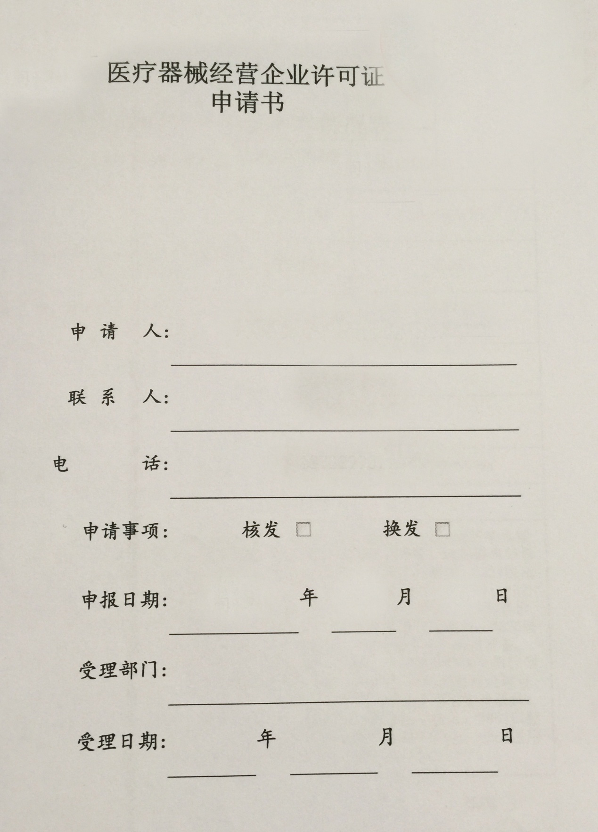

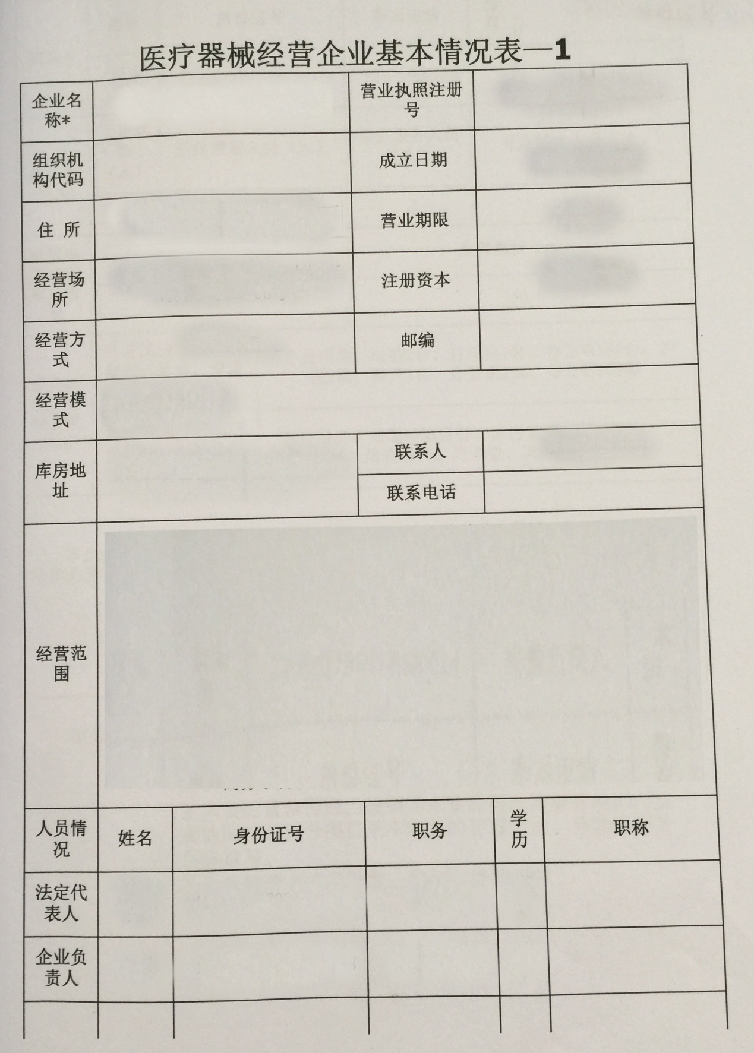

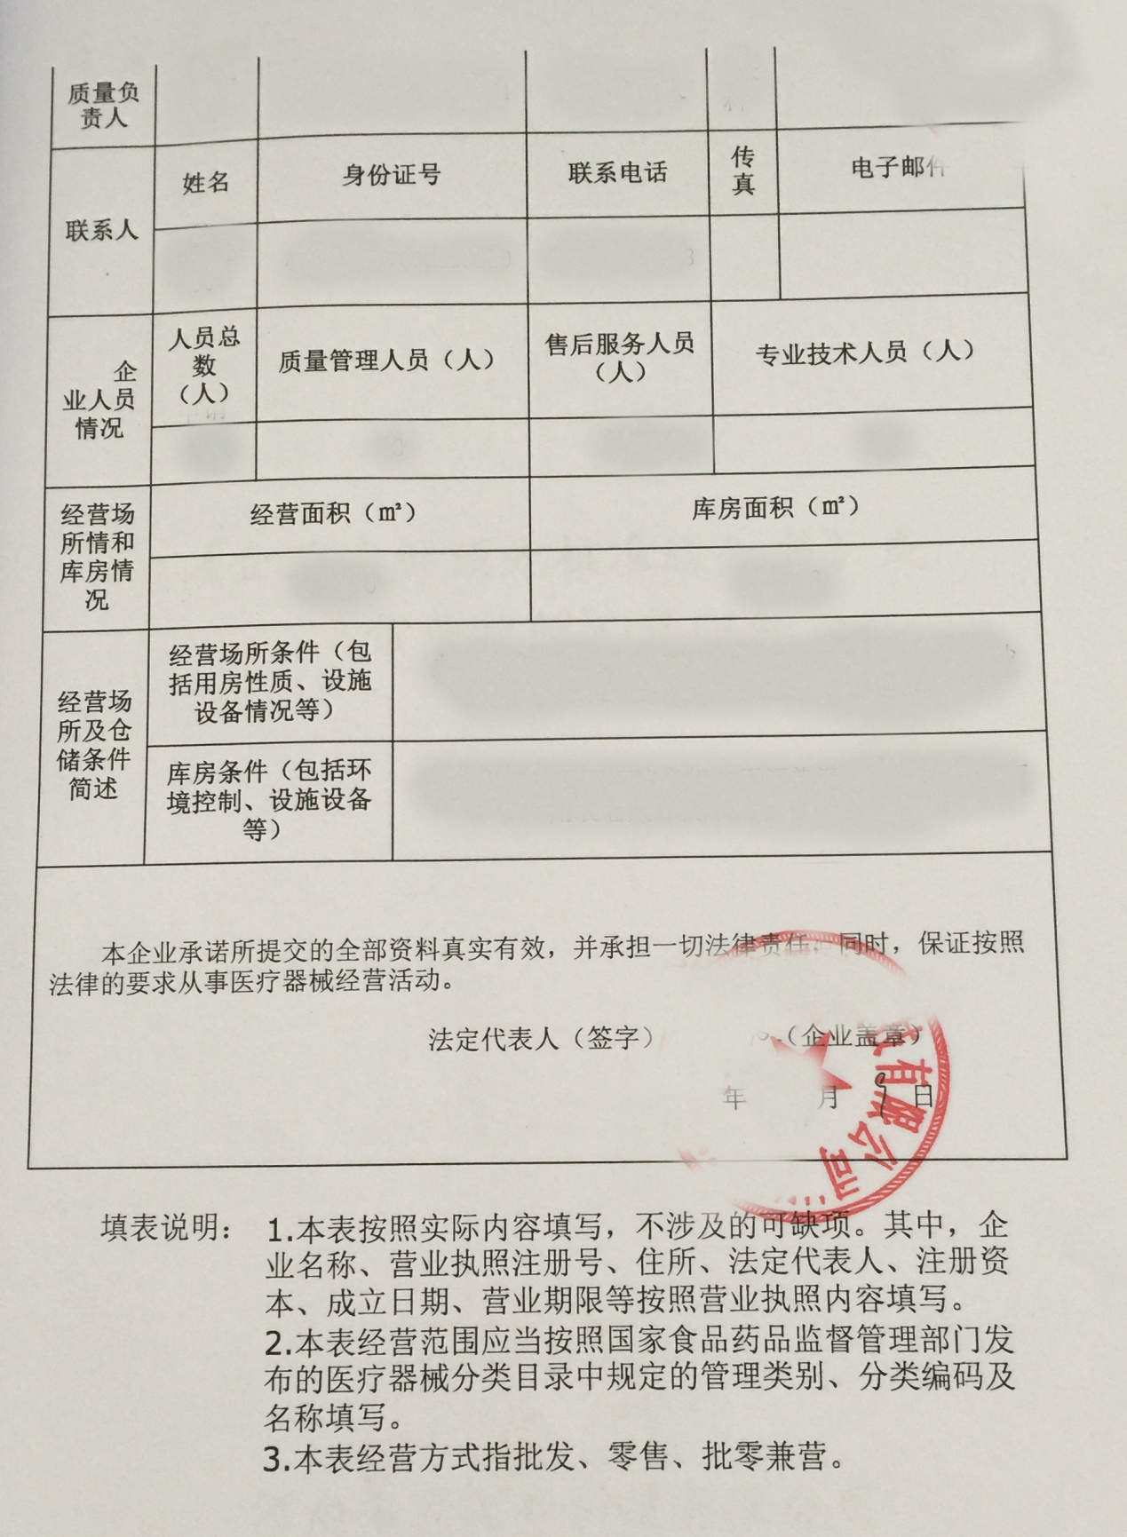

《医疗器械经营许可证（备案凭证）》材料要求
序号 | 材料目录 | 要求 | 备注
1 | 申请表 | 省局网站申请，无重新编辑或涂改
2 | 营业执照和组织机构代码证复印件 | 必须为企业性质，不能为个体工商户
3 | 法定代表人、企业负责人、质量负责人的身份证明、学历或者职称证明复印件 | 1、法定代表人：无学历要求；  2、负责人：大专或中级以上（批发），零售无要求；  3、质量负责人：相关专业大专以上或中级以上，三年以上医疗器械经营质量管理工作经历；  4、经营隐形眼镜应有眼镜验光员和眼镜定配工职业资格证书
4 | 组织机构与部门设置说明 | 按照《医疗器械质量管理规范》要求结合企业实际制定
5 | 经营范围、经营方式说明 | 按医疗器械产品分类目录详细写清
6 | 企业经营场所、仓库的地理位置图、平面图、租赁合同（附：房屋产权证明） | 1、不得设置在住宅类型的房屋内。  2、平面图：注明经营及仓库场所的面积和高度、标注与组织机构相对应的各内设部门、仓库“五区”分布状况）。  3、若未办理产权证的，提供商品房预售许可证、商品房买卖合同或建设工程规划许可证复印件；属集体房产的，提供单位(集体)持有的建设工程规划许可证复印件。  4、无上述手续可提供《房屋租赁证》
7 | 企业所使用设施、设备的目录 | 名称、规格型号、生产厂家、用途。经营诊断试剂提供相关冷库、冷藏车、冷藏箱、发电机发票及行车证复印件
8 | 经营质量管理制度、工作程序等文件目录 | 按照《医疗器械质量管理规范》要求结合企业实际制定
9 | 计算机信息管理系统基本情况介绍和功能说明（三类提供） | 按照《医疗器械经营质量管理规范》要求购买及说明
10 | 《授权委托书》 | 申请人不是法定代表人本人的应提交
11 | 其他证明材料 | 诊断试剂经营企业提供冷库、冷藏车、保温箱使用前验证报告

1、申报材料应内容完整、清楚、不得涂改。
2、申报材料的复印件应清晰。
3、申请材料需提交复印件的，申请人（单位）须在复印件上注明“此复印件与原件相符”字样或者文字说明，注明日期并附申请人的签字或签章。
4、产品范围按国家局网站上发布的《医疗器械分类目录》填写。
5、许可证延续应当在《医疗器械经营许可证》有效期届满前6个月前。

<该材料要求不需打印装订>

<营业执照复印件>（提供正本复印件）
例：

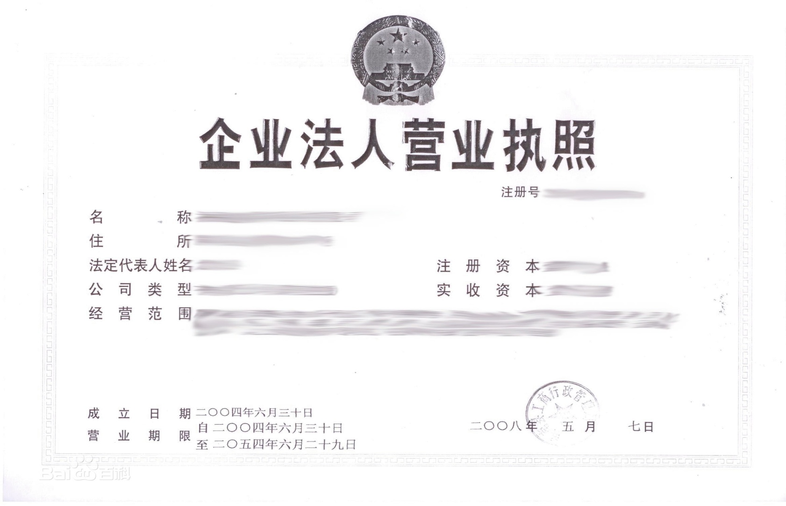

<组织机构代码证复印件>

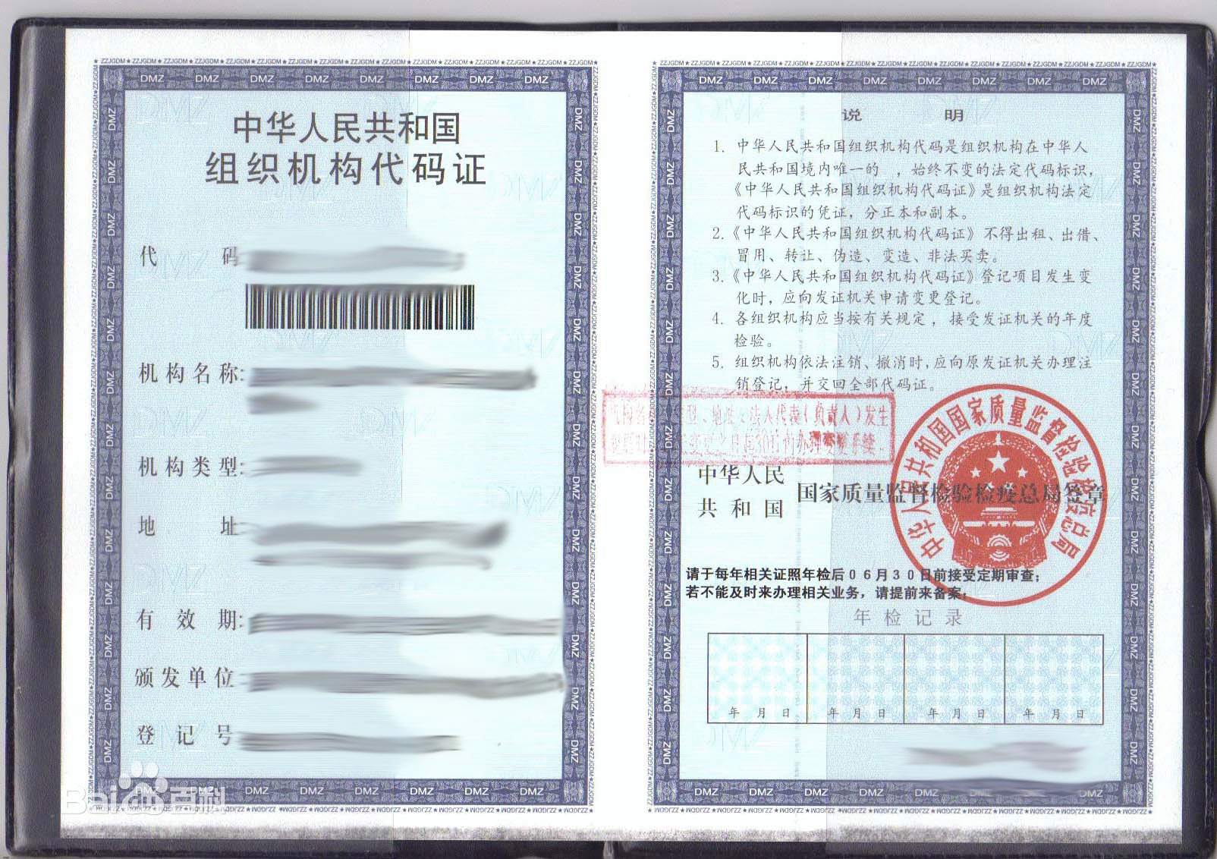

<法定代表人身份证明、学历或者职称证明复印件>

<企业负责人身份证明、学历或者职称证明复印件>

<质量负责人身份证明、学历或者职称证明复印件>

<组织机构与部门设置说明>
（该图仅为范例，企业需根据自身情况如实编写）
法定代表人：

企业负责人：
审核员：
采购员：
保管员：
职能：具体负责医疗器械的审核及顾客的用药咨询工作
职能：负责新进医疗器械的验收工作，严把医疗器械验收质量关
职能：负责陈列医疗器械的常规养护工作、温湿度的调控和“五防工作”，效期商品管理工作，保证陈列医疗器械质量合格。

开票员：
养护员：
验收员：
职能：负责医疗器械质量管理制度的起草，质量管理的日常工作和药店职工的培训考核，负责建立健全质量管理档案，对质量管理工作行使否决权。

职能：主管医疗器械质量管理工作，对医疗器械质量管理工作负主要责任，审核、批准质量管理制度，考核质量管理工作，落实情况。

质量管理机构或专职质量管理员：

质量管理负责人：

<经营范围、经营方式说明>

就企业自身经营情况（包括企业名称、地理位置、经营方式、经营范围等）进行阐述说明

经营方式是指：批发、零售或批零兼营
经营范围是指：所销售的医疗器械品种（非医疗器械分类代码）

<房屋产权证明文件、租赁协议>
范例：
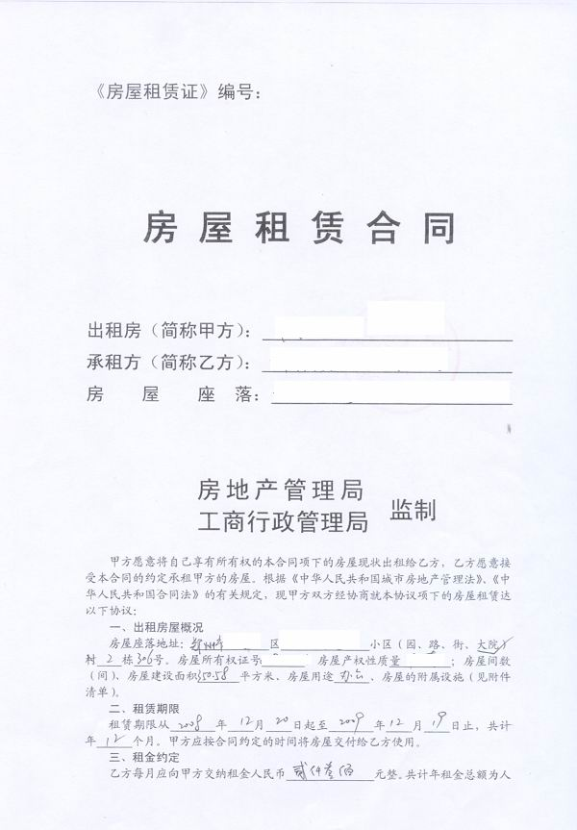
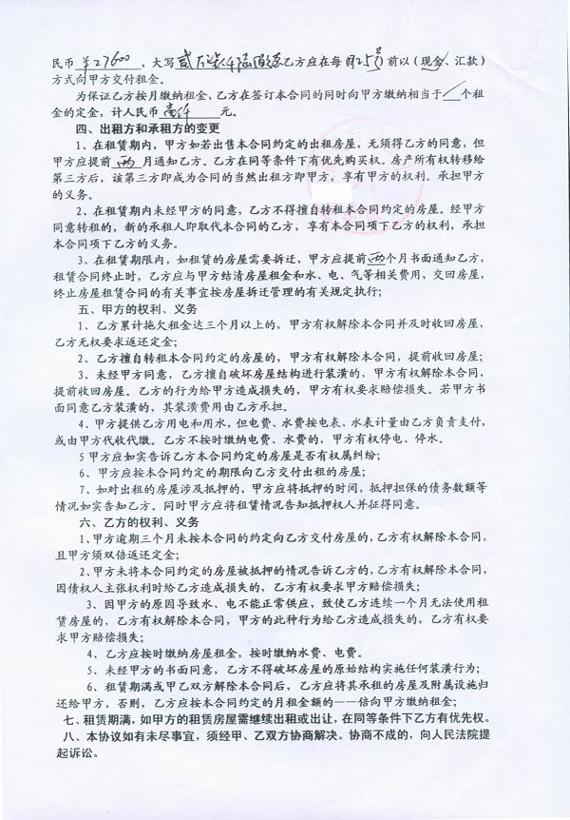
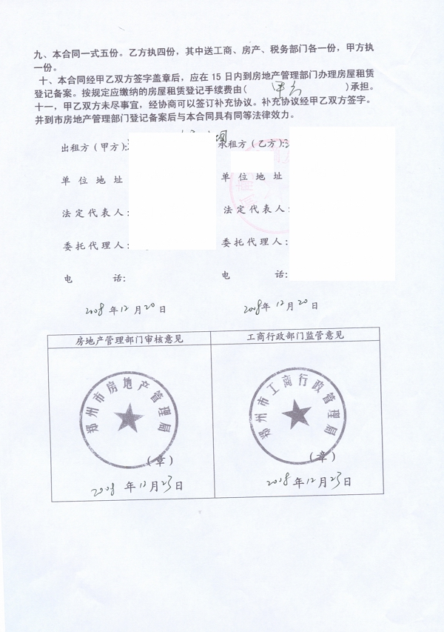

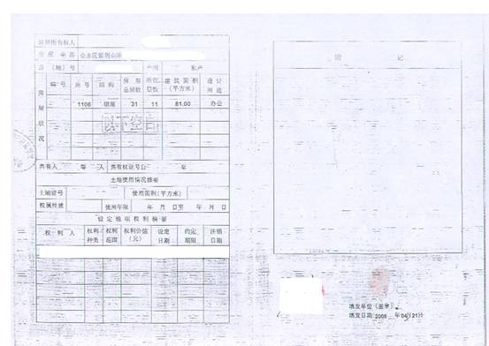

<店面位置方位图>

范例:
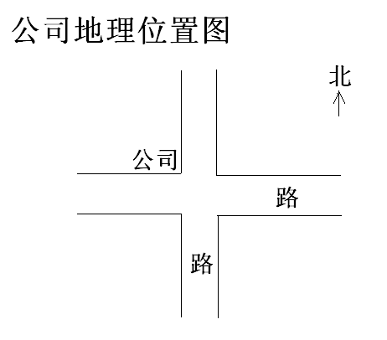

<营业场所平面图（需注明长宽、面积）>
范例：
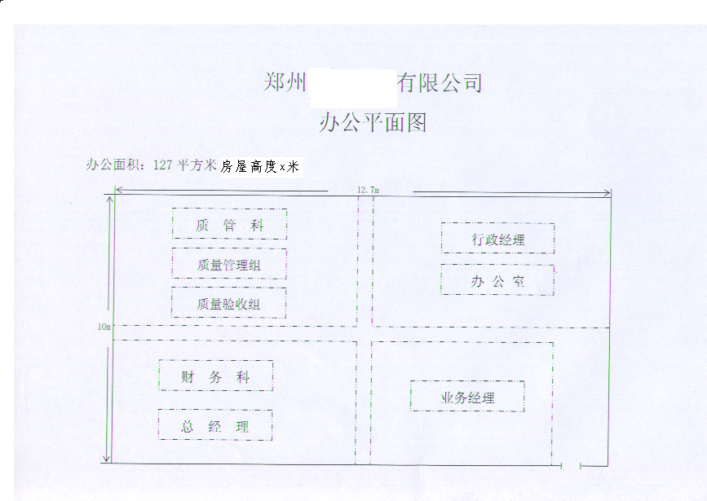

企业设施设备情况表（根据店内实际情况填写）
填报单位： XXXXXXXXX大药房 (盖章) 填报日期: 年 月 日
序号 | 名称 | 规格型号 | 精度 | 数量 | 用途
1 | 办公桌 |  |  | 2 | 用于办公
2 | 电 脑 |  |  | 2 | 用于办公
3 | 复印机 |  |  | 1 | 用于办公
4 | 温湿度仪 |  |  | 1 | 测量仓库的温湿度
5 | 传真机 |  |  | 1 | 收发文件
6 | 货架
7 | 柜台

医疗器械产品质量管理制度文件目录

（1）各部门、各类人员的岗位职责；

（2）员工法律法规、质量管理培训及考核制度；

- 供应商管理制度；

（4）医疗器械购销管理制度；

（5）质量验收管理制度；

（6）仓库保管及出入库复核管理制度；

（7）效期产品管理制度；

（8）不合格产品和退货产品的管理制度；

（9）质量跟踪制度；

（10）质量事故和投诉处理的管理制度；

（11）产品售后服务的管理制度；

（12）产品不良事件报告制度；

（13）产品召回管理制度；

（14）文件、资料、记录管理制度；

（15）年度报告制度；

（16）追溯管理制度；

（17）拆零管理制度；

（18）陈列管理制度；

工作程序目录
1、质量文件管理程序
2、购进程序
3、验收工作程序
4、储存养护程序
5、销售管理工作程序
6、出库复核程序
7、运输管理工作程序
8、售后服务工作程序
9、销后退回处理工作程序
10、不合格医疗器械的确认及处理工作程序
11、不良事件报告工作程序
12、质量跟踪工作程序
13、产品召回工作程序

<计算机信息管理系统基本情况介绍和功能说明>

计算机系统要求：
根据《医疗器械经营质量管理规范》第三十条的规定：
经营第三类医疗器械的企业，应当具有符合医疗器械经营质量管理要求的计算机信息管理系统，保证经营的产品可追溯。计算机信息管理系统应当具有以下功能：
（一）具有实现部门之间、岗位之间信息传输和数据共享的功能；
（二）具有医疗器械经营业务票据生成、打印和管理功能；
（三）具有记录医疗器械产品信息（名称、注册证号或者备案凭证编号、规格型号、生产批号或者序列号、生产日期或者失效日期）和生产企业信息以及实现质量追溯跟踪的功能；
（四）具有包括采购、收货、验收、贮存、检查、销售、出库、复核等各经营环节的质量控制功能，能对各经营环节进行判断、控制，确保各项质量控制功能的实时和有效；
（五）具有供货者、购货者以及购销医疗器械的合法性、有效性审核控制功能；
（六）具有对库存医疗器械的有效期进行自动跟踪和控制功能，有近效期预警及超过有效期自动锁定等功能，防止过期医疗器械销售。

委 托 书（如有）

信阳市食品药品监督管理局：
兹委托我公司（单位）员工***（身份证号：******************）前去办理二类医疗器械经营备案事宜，请接洽。（附身份证复印件和电话）

法定代表人签字或经营企业盖章
****年**月**日
法定代表人固定电话：
法定代表人手机号码：
被委托人固定电话：
被委托人手机号码：
被委托人身份证复印件粘贴处

<其他证明材料（如有）>

